INFORME PRÀCTICA2: MaxSAT

Weighted Partial MaxSAT (1,3)

La transformació d’una formula MaxSAT en una formula (1,3) Weighted Partial MaxSAT s’ha realitzat en base als criteris i les notacions (noms de variables), esmentades en les transparències i que es mostra en la formulació1.
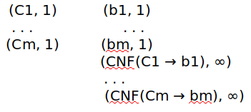Formulació 1: ϕ = {(C1, 1), . . . ,(Cm, 1)}, MaxSAT formula

Per a la transformació de cada clàusula a mida 3, s’ha implementat un algorisme recursiu, que va dividint una clàusula, en clàusules de mida 3, tal com es mostra en la figura 1. Per les clàusules que no arriben a ser mida 3, s’afegeix el primer literal de la clàusula (informació redundant).
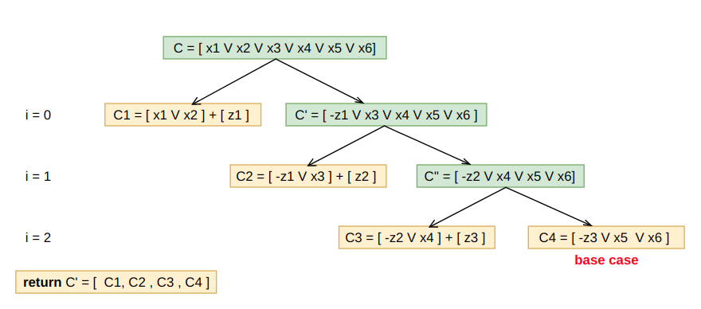Figura 1: funcionament de la funció recursiva

Software package upgrade

La resolució del problema ha comportat la creació d’una classe Instance(), tot seguint la guía d’estil de python. Aquest objecte representarà la instància de un problema spu que es passa com a paràmetre. Constarà de quatre atributs:

- p → número de paquets, representat per un enter.
- n → paquets, representats en un set().
- d → dependències, representades per un diccionari(paquet:tupla(dependència)).
- c → conflictes, representats per un diccionari (paquet:(conflicte)).

Així doncs, disposarem de setters per cada atribut, cosa que serà transparent per a la classe spu_solver, ja que la funció add_element(), s’encarregarà d’escollir el corresponent. S’han inclòs getters, tot i que no essent del tot necessaris per la funcionalitat actual, ho podran ser, facilitant molt l’obtenció d’una determinada dependència o conflicte per un paquet concret.

Formulació

Donat X={x1,x2,...,xn} les variables booleanes que representen els diferents paquets, xi=1, vol dir que el variable xi que representa el pi serà instalada. La relació pi → xi es realitza mitjançant un mappeig.

- Clàusules soft: (xi,1)
- Clàusules hard:
  - dependències: aquestes representen una implicació. És a dir, si pi llavors q on pi és un paquet amb les dependències q[px, pz]. Així doncs, coneixent la equivalència lògica p → q Ξ -p V q, podríem construir la clàusula { -pi V px V pz }.
  - conflictes: aquests també representen una implicació. És a dir, si pi llavors no pj, on pi i pj són paquets. Així doncs, mitjançant la equivalència lògica anterior podem construir la clàusula -pi o -pj.

Control d’erros

La prevenció de possibles errors s’ha realitzant mitjançant la creació de dues excepcions particulars:

- UnexpectedPackagesException → L’excepció serà llançada quan la longitud dels paquets vàlids (n), no es correspongui amb l’atribut p (número de paquets).

- PackageNotFoundException → L’excepció serà llançada en el moment que s’intenti afegir la dependència o el conflicte d’un paquet invàlid, és a dir, que no ha estat declarat en l’atribut n.

